François Dagenes
Naissance : 1740-08-??
Baptême : 1740-08-23

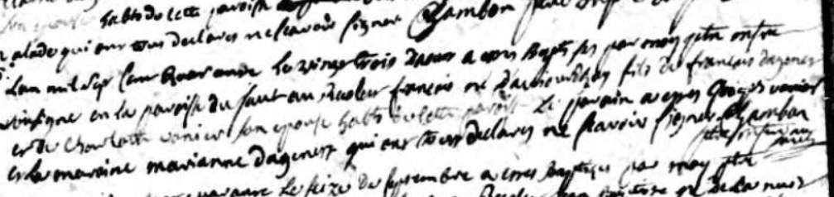

L'an mil sept cent quarante Le vingt trois d'aoust a été baptisé par moy pretre missionnaire
soussigné en la paroiSSe du sault au récollet francois né daujourdhuy fils de francois dagenes
et de charlotte vanier Son épouse habitant de cette paroisse Le parain a été joseph vanier
et La maraine marieanne dagenes qui ont deux déclarés ne Scavoir Signer Chambon
pretre

Référence : Fond Drouin

